Ovčáci, čtveráci 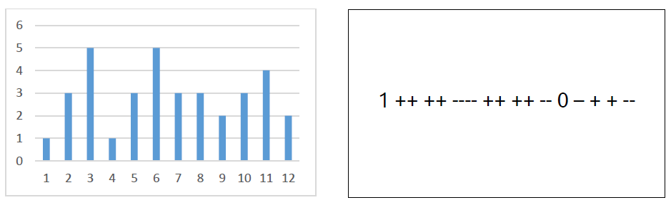
Běží liška k Táboru
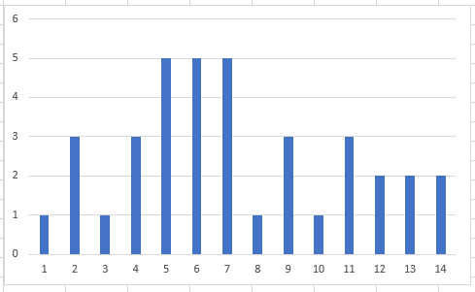
1 ++ -- ++ ++ 0 0 ---- ++ -- ++ - 0 0

